Bei IPF geht´s noch kleiner
Lichttaster mit Hintergrundausblendung in M5

Nachdem IPF zur Motek 2023 den OT080176 in Bauform M8 vorstellte, setzt der Sensorspezialist aus dem Sauerland nun beim Thema Miniaturisierung noch einen obendrauf. Der OT0591A8 ist mit Bauform M5 ein wahrer Winzling und aktuell die kleinste Lichttaster-Variante mit Hintergrundausblendung im Portfolio.

Der mit einer unpolarisierten Rotlicht-LED arbeitende Sensor hat eine Reichweite von 8 bis 20mm. Bei optimaler Reflexion des Sendelichts an einem Objekt lässt sich sogar ein maximaler Schaltabstand bis 25mm erzielen.
Die Empfindlichkeit des OT0591A8 wird angesichts der kleinen Bauform nicht am Sensor selbst eingestellt, sondern während der Montage über die Anpassung der Geräteentfernung zum Objekt. Eine integrierte LED signalisiert in diesem Zusammenhang, ob der Taster ein Objekt sicher detektiert oder nicht und zeigt darüber hinaus im laufenden Betrieb das Erreichen der Leistungsreserve an, z. B. aufgrund einer zunehmenden Verschmutzung der Optik.

Der neue, 36mm lange Winzling in IP67 von IPF hat ein robustes Edelstahlgehäuse und eine aktive Fläche aus stabilem Acrylglas (PMMA). Die maximale Schaltfrequenz beträgt 500Hz. Passendes Montagezubehör sowie Kabelstecker in den Bauformen M8 und M12 für die Konfektionierung sind ebenfalls von IPF erhältlich.

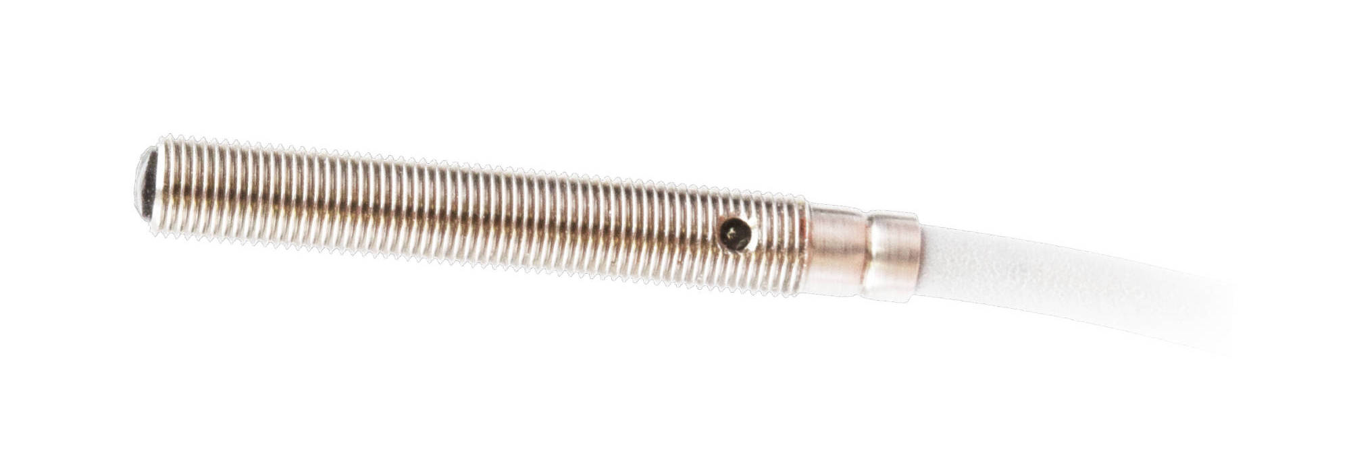
Bildunterschrift: Klein, kleiner, OT0591A8: mit Bauform M5 derzeit der kleinste Lichttaster im Portfolio von IPF.
(Bild: ipf electronic gmbh)

ÜBER IPF ELECTRONIC
Sensoren vom Feinsten
Wenn HIGH-TECH zu HIGH-END wird.

Im deutschsprachigen Raum stehen wir seit mehr als vier Jahrzehnten für Hochleistungs-Sensoren in der Automatisierungstechnik. Wir legen Wert auf höchste Qualität und produzieren nach wie vor selbst am Hauptstandort in Altena im Sauerland.
Wir sind die ipf electronic und machen mehr als nur unseren Job. Wir denken weiter, innovativer, nachhaltiger und bleiben dabei sympathisch. Wir sitzen im Sauerland, einer der innovativsten Regionen des Landes. Unsere Produkte sind präzise, intelligent, technisch ausgereift und vielseitig einsetzbar. Unsere 140 Mitarbeiter leben Service, auch nach den üblichen Geschäftszeiten.
Mit unserer großen Produktvielfalt, hohen Problemlösungskompetenz und starken Serviceorientierung sind wir als Top-Lieferant in der industriellen Sensorik einzigartig. Permanente Forschung und Entwicklung spielen eine ebenso gewichtige Rolle, wie die Weiter- und Fortbildung von Mitarbeitern und Führungskräften. Unser 1982 gegründetes Unternehmen wird bis heute in zweiter Generation familiengeführt. Beim Umweltschutz und nachhaltigen Umgang mit Ressourcen legen wir besondere Maßstäbe an.

KONTAKT
ipf electronic gmbh
Rosmarter Allee 14
58762 Altena
info@ipf.de
www.ipf.de


PRESSEKONTAKT
Martinus Menne
Waldweg 8 ● 57489 Drolshagen
Tel +49 2761 8288861
mm@technikredaktion.de
www.technikredaktion.de

